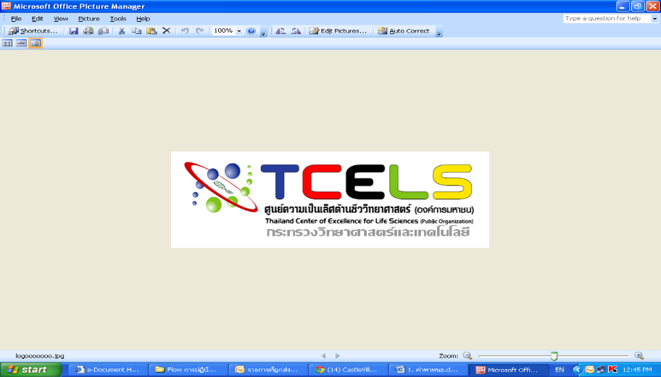

**แบบฟอร์มส่งโครงการ Promoting Innovation with Investment**

***คำชี้แจง***

1. **กรอกข้อมูลให้ครบถ้วนพร้อมภาพประกอบที่สามารถให้ใช้ในการสื่อสารได้**
2. **ข้อมูลที่ส่งไม่ต้องระบุสูตร กรรมวิธี กระบวนการผลิต หรือข้อมูลที่เป็นความลับ**
3. **ส่งผลงานได้ไม่จำกัดจำนวนและไม่มีค่าใช้จ่ายใด ๆ**

|  |  |
| --- | --- |
| **ชื่อผลงาน / เทคโนโลยี**  **ที่สื่อสารให้คนทั่วไปเข้าใจง่าย**  **(อาจมีการแก้ไขโดยกรรมการคัดเลือก)** |  |
| **แหล่งทุนสนับสนุน ที่ผ่านมา** |  |
| **ตำแหน่งทางวิชาการ ชื่อเจ้าของผลงาน / หน่วยงานต้นสังกัด**  **พร้อมทั้งชื่อทีม/หน่วยงานต้นสังกัดของทีม** |  |
| **เบอร์โทรศัพท์ และ อีเมล์หัวหน้าทีม** | **เบอร์มือถือ อีเมล์:** |
| **สถานะผลงาน (อยู่ในระดับใด)** | 🞎 ระดับงานวิจัย (ห้องปฏิบัติการ) 🞎 ระดับทดสอบก่อนคลินิก 🞎 รอทดสอบระดับคลินิก 🞎 พร้อมขึ้นทะเบียน 🞎 เริ่มออกสู่ตลาด  ควรเป็นระดับ TRL 5 ขึ้นไป |
| **การดำเนินการด้านทรัพย์สินทางปัญญา** | 🞎 ยื่นจดสิทธิบัตรหรืออนุสิทธิบัตรแล้ว  เลขที่คำขอ / เลขที่สิทธิบัตรหรืออนุสิทธิบัตร  🞎 อยู่ระหว่างดำเนินการยื่นขอสิทธิบัตร / อนุสิทธิบัตร  🞎 ยังไม่ได้ดำเนินการ  🞎 อื่น ๆ โปรดระบุ |
| **วัตถุประสงค์ในการเผยแพร่** | 🞎 **เพื่อถ่ายทอดเทคโนโลยี** (เทคโนโลยีสมบูรณ์ พร้อมถ่ายทอดให้ผู้สนใจนำไปใช้ประโยชน์ / ลงทุนเชิงพาณิชย์)  🞎 **เพื่อพัฒนาต่อยอดเทคโนโลยี** (เทคโนโลยียังจำเป็นต้องพัฒนาต่อยอดเพิ่มเติม เพื่อให้ได้องค์ความรู้ที่สมบูรณ์ก่อนนำไปใช้)  🞎 **เพื่อโฆษณาผลิตภัณฑ์** (เทคโนโลยีผลิตเชิงพาณิชย์แล้ว ต้องการผู้แทนจำหน่ายเพื่อทำตลาดผลิตภัณฑ์นี้)  🞎 **อื่น ๆ โปรดระบุ**……………………………………………………………………………….. |
| **องค์ความรู้ / เทคโนโลยีหลัก** | (ระบุองค์ความรู้ เทคโนโลยีหลักจากผลงานวิจัย เช่น สูตร กรรมวิธี กระบวนการผลิต การออกแบบ ฯลฯ ประมาณ 6 - 7 บรรทัด) |
| **ที่มาและความสำคัญ + รายละเอียดผลงาน** | (ระบุข้อมูล เช่น เหตุผลและที่มาของงานวิจัยที่ศึกษา วิธีการศึกษาโดยสังเขป ผลลัพธ์ / องค์ความรู้ที่ได้ หลักการทำงานเบื้องต้น ประโยชน์ต่ออุตสาหกรรม ฯลฯ โดยไม่ต้องเปิดเผยข้อมูลที่เป็นความลับ ประมาณ 30– 40 บรรทัด) |
| **การประยุกต์ใช้** | (ระบุวิธีการ ลักษณะการใช้งานของเทคโนโลยีหรือผลิตภัณฑ์ หรือการประยุกต์ใช้ในอุตสาหกรรม/ สถานประกอบการ สามารถนำไปใช้หรือก่อให้เกิดประโยชน์ด้านใด ) |
| **จุดเด่น** | 1.  2.  3.  4. |
| **รางวัลที่เคยได้รับ / ตัวอย่างการนำผลงานวิจัยไปทดสอบหรือใช้งาน (ถ้ามี)** | 1.  2.  3.  4. |
| **ข้อมูลเปรียบเทียบเทคโนโลยีจากงานวิจัยกับคู่แข่ง / เทคโนโลยีเดิม** | |  |  |  |  | | --- | --- | --- | --- | | **หัวข้อเปรียบเทียบ**  ***(สามารถปรับหัวข้อได้ตามความเหมาะสม)*** | **ผลิตภัณฑ์ /เทคโนโลยีจากงานวิจัย** | **คู่แข่ง 1**  **(โปรดระบุ)** | **คู่แข่ง 2**  **(โปรดระบุ)** | | ประสิทธิภาพ / คุณภาพ |  |  |  | | ต้นทุนการผลิต |  |  |  | | กระบวนการผลิต |  |  |  | | ความปลอดภัย |  |  |  | | อื่นๆ |  |  |  | |
| **ผู้ที่เหมาะนำเทคโนโลยีไปผลิต / ต่อยอดเชิงพาณิชย์** | 1.  2.  3.  4. |
| **ระยะเวลาทำวิจัยต่อยอดจนนำไปใช้ประโยชน์เชิงพาณิชย์ได้** |  |
| **มูลค่าการลงทุนที่ต้องการ** |  |
| **มูลค่าตลาด (จำนวนผู้ใช้ x มูลค่าสินค้า ต่อปี)** |  |
| **ตลาด/ ลูกค้าเป้าหมาย**  *(ผู้บริโภค / อุปโภคขั้นสุดท้าย)* | 1.  2.  3.  4. |
| **ท่านต้องการการสนับสนุนต่อในเรื่องใดบ้าง / ความคิดเห็น อื่น ๆ (ถ้ามี)** | 1.  2.  3.  4. |
| **รูปภาพประกอบ และวีดีโอคลิป** | แนบรูปภาพประกอบ   1. ส่งรูปผลิตภัณฑ์จำนวน 4 -5 รูป ซี่งมีขนาดพอที่จะนำไปจัดทำเอกสารแจก โดยส่งแยกเป็นไฟล์ต่างหาก 2. ภาพที่สื่อถึงผลงานวิจัย แสดงให้เห็นถึงผลิตภัณฑ์ในมุมต่าง ๆ หรือภาพกระบวนการผลิต ควรเป็นภาพที่คมชัดและสวยงาม สามารถแนบวีดีโอคลิปประกอบได้ (ถ้ามี) |

**ข้อตกลงและเงื่อนไข**

ในการร่วมนำเสนอเทคโนโลยีกับโครงการ Promoting I with I นั้น ผู้สมัครร่วมนำเสนอผลงานยอมรับในข้อตกลงและเงื่อนไขดังต่อไปนี้

1. ผลงานเทคโนโลยีที่สมัครร่วมนำเสนอกับโครงการ Promoting I with I เป็นเทคโนโลยีที่ผู้สมัครเป็นเจ้าของหรือมีส่วนร่วมในความเป็นเจ้าของในองค์ความรู้ที่เกิดขึ้นจากทรัพย์สินทางปัญญา งานวิจัยและพัฒนา สิ่งประดิษฐ์ หรือนวัตกรรมที่เป็นองค์ประกอบ และมีสิทธิในการอนุญาตเผยแพร่ผลงานเรื่องนั้น ๆ ต่อสาธารณะ
2. เทคโนโลยีที่สมัครร่วมนำเสนอกับโครงการ Promoting I with I ควรผ่านกระบวนการตรวจสอบด้านการละเมิดในทรัพย์สินทางปัญญาและการปกป้องคุ้มครองด้านทรัพย์สินทางปัญญาเรียบร้อยแล้วก่อนร่วมนำเสนอ
3. โครงการ Promoting I with I เน้นการนำเสนอผลงานด้านเทคโนโลยีที่มีศักยภาพเชิงพาณิชย์ โดยมีแนวทางในการพิจารณาคัดเลือกผลงานที่เข้าร่วมสมัครเผยแพร่ อาทิ ความน่าสนใจของเทคโนโลยี ระดับความพร้อม ศักยภาพในทางตลาด ความต้องการของอุตสาหกรรมและผู้บริโภค รวมถึงแนวโน้มในการขยายการผลิตในระดับสูงขึ้นหรือในระดับอุตสาหกรรม ฯลฯ
4. ผลงานของผู้สมัครร่วมเผยแพร่กับโครงการ Promoting I with I ที่ผ่านการพิจารณา จะได้รับแจ้งผลให้ทราบ โดยทีมงานโครงการ Promoting I with I จะแจ้งตารางกำหนดการขึ้นเวที เพื่อทราบและเตรียมความพร้อม ตลอดจนประสานจัดทำเอกสาร สื่อ สิ่งพิมพ์ และ social media ต่อไป
5. โครงการ Promoting I with I ไม่สามารถรับผิดชอบในผลลัพธ์หรือความเสียหายใด ๆ ที่เกิดขึ้นหลังการจัดส่งข้อมูลผู้สมัครให้เจ้าของผลงาน ซึ่งครอบคลุมถึงกระบวนการเจรจา การอนุญาตใช้สิทธิ การพัฒนาต่อยอดและถ่ายทอดเทคโนโลยีระหว่างเจ้าของเทคโนโลยีกับผู้สมัครขอใช้เทคโนโลยี และการอื่นใดที่เกี่ยวข้อง